拉取Vue以及Node项目记得 npm i 安装依赖
Vue项目仓库：
https://gitee.com/liaobaofa/vue3_-demo.git
Node项目仓库：
https://gitee.com/liaobaofa/node_api.git
运行Node：nodemon .\app.js
Node版本:16.20.0(以上)
记得在数据库导入my_db_01.sql
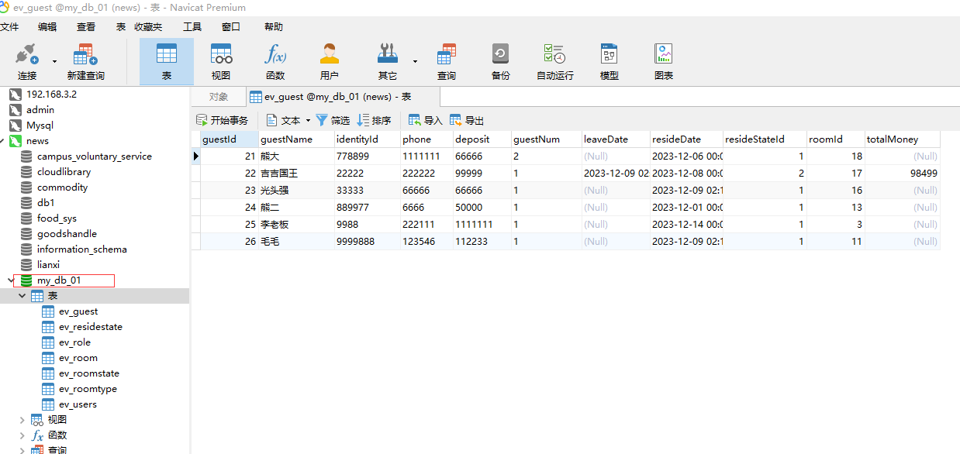

*******api接口******
登录接口
http://127.0.0.1/api/login
请求方式：POST
参数：
username,
Password

注册接口
http://127.0.0.1/api/reguser
请求方式：POST
参数：
username,
password

除了登录注册接口，其他接口发送请求记得在axios中添加token

**********账户管理**********
获取用户角色列表
http://127.0.0.1/my/roleList?page=1&pageSize=3
请求方式：GET
参数：
page,
pageSize

新增角色列表
http://127.0.0.1/my/addRole
请求方式：POST
参数：
roleName

编辑角色列表
http://127.0.0.1/my/updateRole
请求方式：POST
参数：
roleId,
roleName

删除角色列表
http://127.0.0.1/my/deleteRole
请求方式：GET
参数：roleId

查询用户管理列表
http://127.0.0.1/my/userList?page=1&pageSize=5&roleId=0
请求方式：GET
参数：
Page,
pageSize,
roleId
注意：roleId传0查询全部，传其他数值根据条件查询
新增用户
http://127.0.0.1/my/addUser
请求方式：POST
参数：username，password,name,roleId,Phone,userPic

图片上传
http://127.0.0.1/my/upload
请求方式：POST
参数：image
编辑用户信息
http://127.0.0.1/my/editUser
请求方式：POST
参数：id,data
注意：id就是当前编辑用户的id，data就是要修改的字段

删除用户信息
http://127.0.0.1/my/deleteUser?id=5
请求方式：GET
参数：id

*****个人中心模块*****
根据用户名获取当前用户信息
http://127.0.0.1/my/getUserInfo?username=admin
请求方式：GET
参数：username

修改个人中心用户信息
接口依然用编辑用户信息接口

***********修改密码模块***********
与个人中心模块接口一样，照着用就行

***********客房管理模块***********
查询房型信息列表
http://127.0.0.1/room/getRoomType?page=1&pageSize=5
请求方式：GET
参数：
page，
pageSize

新增房型
http://127.0.0.1/room/addRoomType
请求方式：POST
参数：
roomTypeName，
roomTypePrice,
bedNum,
typeDescription

编辑房型
http://127.0.0.1/room/editRoomType
请求方式：POST
参数：
roomTypeId，
data
注意：data参数就是其他要修改信息的字段名，如roomTypeName，roomTypePrice

删除房型
http://127.0.0.1/room/delRoomType?roomTypeId=1
请求方式：GET
参数：
roomTypeId

获取房间列表信息
http://127.0.0.1/room/getRoomList?page=1&pageSize=5&roomStateId=0&roomTypeId=0
请求方式：GET
参数：page,pageSize,roomStateId,roomTypeId
注意：page默认传1，pageSize默认传5，roomStateId默认传0，roomTypeId默认传0
获取房间状态列表
http://127.0.0.1/room/getRoomStatusList
请求方式：GET
参数：不用传

获取房间类型列表
http://127.0.0.1/room/getRoomTypeList
请求方式：GET
参数：不用传

新增房间
http://127.0.0.1/room/addRoom
请求方式：POST
参数：roomId,roomStateId,roomTypeId,description

编辑房间
http://127.0.0.1/room/editRoom
请求方式：POST
参数：roomId,roomStateId,roomTypeId,description

注意：由于新增编辑都有roomId，用于区分是新增还是编辑抽屉时，最好在点击编辑时，传一个自定义id给子组件，便于区分是新增还是编辑
删除房间
http://127.0.0.1/room/delRoom?roomId=7
请求方式：GET
参数：roomId

**********客户管理模块**********
新增入住用户
http://127.0.0.1/guest/addGuest
请求方式：POST
参数：identityId，guestName，phone，roomId，deposit，guestNum，resideStateId，resideDate

获取入住用户列表
http://127.0.0.1/guest/getGuestList?page=1&pageSize=5&resideStateId=0&guestName=0
请求方式：GET
参数：page，pageSize，resideStateId，guestName
注意：如果要根据条件获取用户列表，改对应的参数就行
获取结账状态列表
http://127.0.0.1/guest/getCheckOutList
请求方式：GET
参数：不用传
根据顾客id获取顾客已经开好的房间（获取到这条数据后，在编辑抽屉里，将数据push到房间列表里，如果不懂看Vue源码）
http://127.0.0.1/guest/getGuestRoom?guestId=1&roomTypeId=9
请求方式：GET
参数：guestId，roomTypeId

结账
http://127.0.0.1/guest/checkOut
请求方式：POST
参数：
guestId,
resideDate,
roomTypePrice,
deposit,
roomId,
roomTypeId,
typeTotalMoney

删除顾客
http://127.0.0.1/guest/delGuest?guestId=9
请求方式：GET
参数：guestId
**********主页模块**********
查询酒店房型销售额信息
http://127.0.0.1/room/hotelSaleInfo
请求方式：GET
参数：不用传

记得将sql数据导入数据库，我用的是Navicat.
OK完结！与视频中看的接口多少有点区别，看不懂的直接看vue源码吧！

